方程求解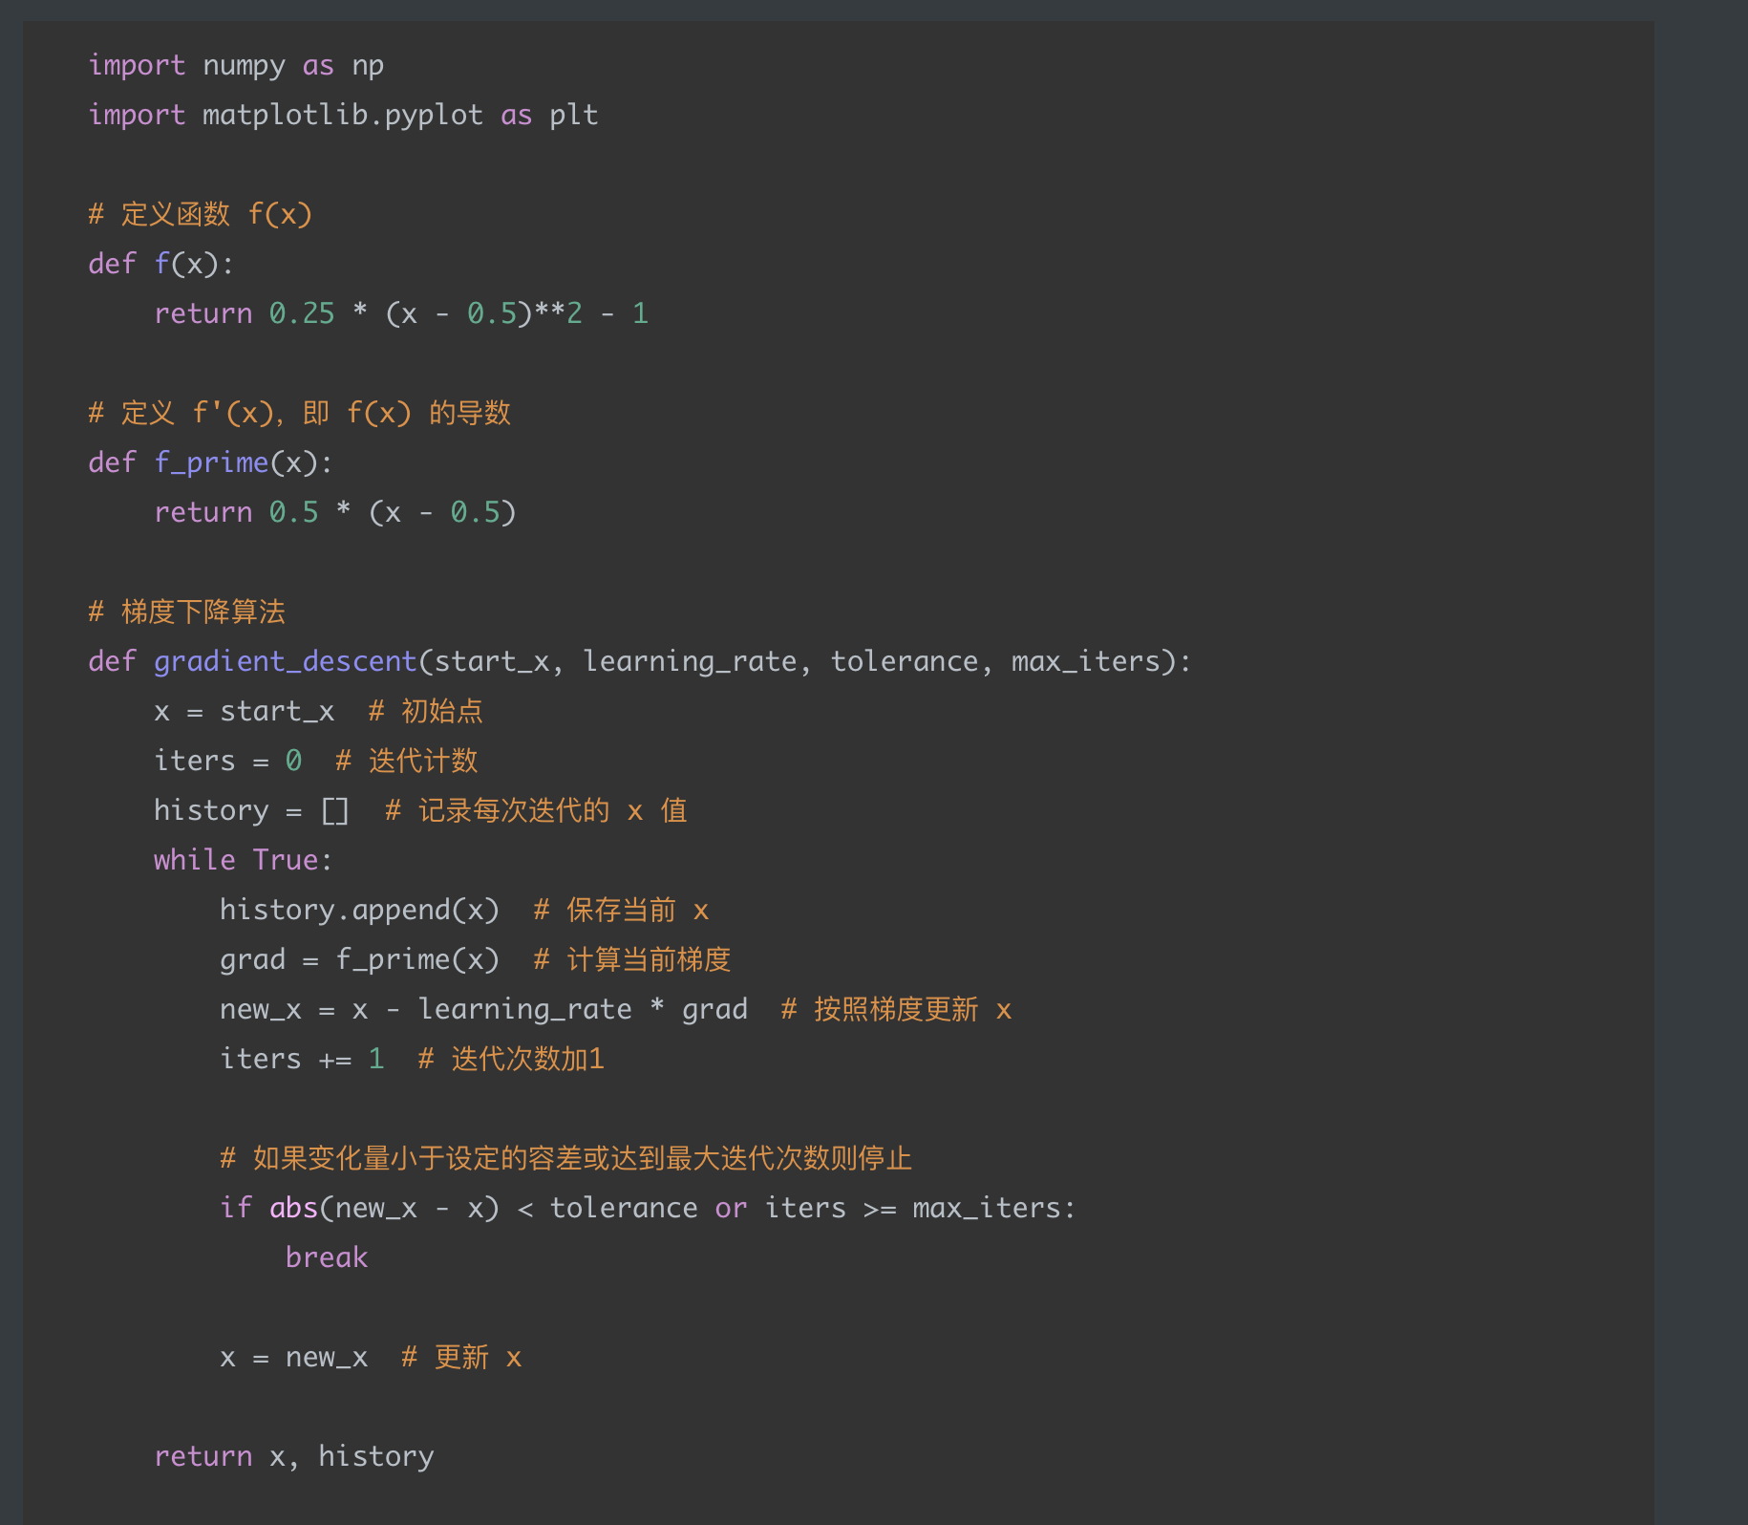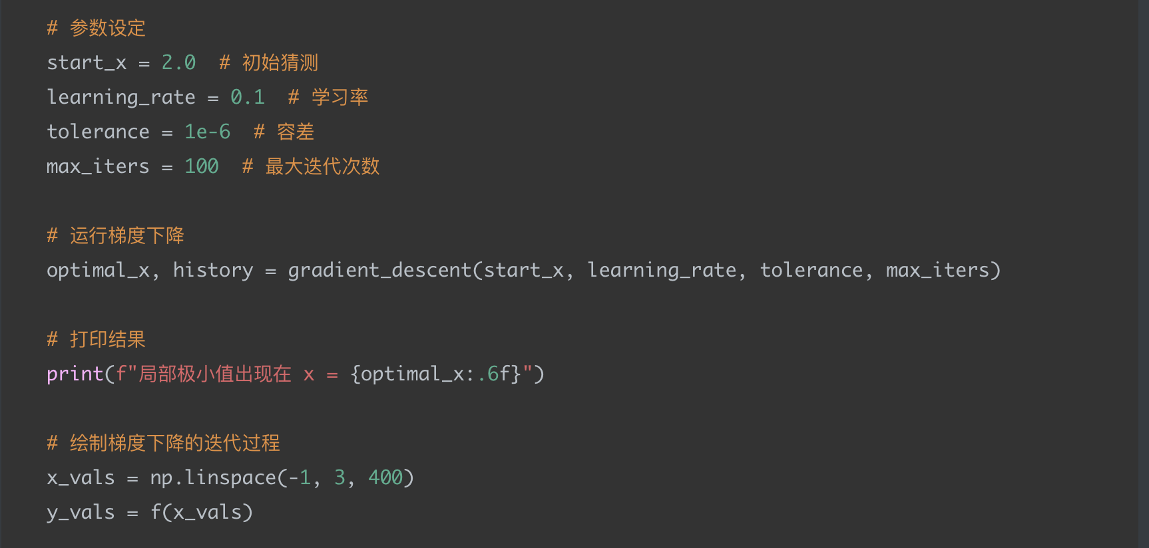

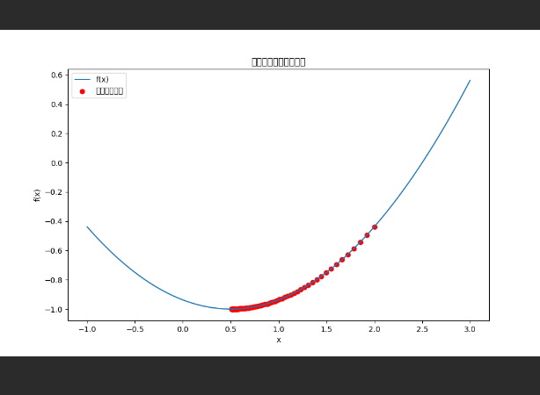

ageRank的设计思想

PageRank的核心思想是通过网页之间的链接来衡量每个网页的重要性。一个网页如果被其他重要的网页链接到，它自身的权重也会提高。这个算法模拟了随机浏览者在网络中的行为，认为每个网页的“重要性”可以通过它所收到的链接数量以及这些链接的质量来计算。链接越多、越优质，网页的重要性就越高。

贝叶斯定理的内容和应用

贝叶斯定理是一种用来更新概率的工具，它基于已有信息或观察结果来推断事件发生的可能性。通俗地说，它告诉我们：在得到新证据后，原本对某件事的相信程度（先验概率）应该如何调整（后验概率）。它的应用非常广泛，比如在医学诊断中，根据检测结果来推断疾病的概率，在机器学习中，用于分类任务中的朴素贝叶斯算法。

蒙特卡罗方法的基本原理

蒙特卡罗方法的核心是利用随机数和概率统计来解决复杂问题。它通过大量随机样本模拟实际过程，从而逼近问题的真实解。简单来说，就是通过“随机试验”重复多次计算，取平均值得到最终结果。常用于金融、物理模拟和复杂积分的计算。

梯度下降法的主要思想

梯度下降法是一种通过不断调整参数来找到函数最小值的优化算法。它的思路很简单：在每一步，朝着让函数值下降最快的方向移动，这个方向就是函数的“梯度”。想象一个人在山坡上寻找最低点，每次都根据当前的坡度（梯度）往下走，直到到达山谷的最低点（最小值）。

